Informe de Práctica Experimental N.° 2 — Backend Spring Boot
Asignatura: Aplicaciones Web [111] — 5to Nivel A
Periodo: 2026-2027 PPA
Tecnología evaluada: Java 21 + Spring Boot 4.1.0

1. Fundamento Teórico — Spring Security, IoC y SOLID

1.1 Pipeline de Spring Security
Spring Security opera como una cadena de filtros (FilterChain) donde cada filtro tiene una responsabilidad específica. El orden de ejecución es crítico:
- SecurityContextPersistenceFilter — Restaura el contexto de seguridad entre requests.
- CsrfFilter — Protege contra CSRF (deshabilitado para API REST stateless).
- LogoutFilter — Maneja cierres de sesión.
- JwtAuthenticationFilter (custom) — Extrae el token JWT del header Authorization: Bearer <token>, lo valida y setea el SecurityContextHolder.
- UsernamePasswordAuthenticationFilter — Procesa formularios de login (no usado en JWT).
- ExceptionTranslationFilter — Traduce excepciones de seguridad a respuestas HTTP.
- FilterSecurityInterceptor — Decide si la request está autenticada/autorizada.
En esta implementación, JwtAuthenticationFilter se registra antes de UsernamePasswordAuthenticationFilter para interceptar requests protegidas sin necesidad de sesión.

1.2 Inversión de Control (IoC) en Spring
Spring implementa IoC mediante su contenedor (ApplicationContext) que gestiona el ciclo de vida de los beans. Las dependencias se inyectan a través de Constructor Injection (recomendado), Field Injection (@Autowired) o Setter Injection. En este proyecto se usa @Autowired por campo en controladores y servicios, inyectando siempre interfaces, no implementaciones concretas (DIP).

1.3 Comparativa IoC Spring vs ASP.NET Core
Spring Boot (Java) | ASP.NET Core (C#)
ApplicationContext | IServiceProvider
Anotaciones + @ComponentScan | services.AddScoped<T>()
@Autowired / Constructor | Constructor injection
Singleton, Prototype, Request | Singleton, Scoped, Transient
XML / Anotaciones / Java Config | Fluent API en Program.cs

1.4 Principios SOLID Aplicados
SRP — ProductoController solo maneja HTTP requests; ProductoServiceImpl solo contiene lógica de negocio; ProductoRepository solo accede a BD.
OCP — Los servicios (ProductoService, AuthService) son interfaces. Se pueden agregar nuevas implementaciones sin modificar código existente.
LSP — ProductoServiceImpl y cualquier otra implementación futura son intercambiables sin alterar el comportamiento esperado.
ISP — Las interfaces son pequeñas y específicas: AuthService solo tiene login() y register(); ProductoService solo tiene métodos CRUD.
DIP — Los controladores dependen de abstracciones (interfaces), nunca de implementaciones concretas: @Autowired private ProductoService productoService;

2. Configuración de Seguridad — SecurityConfig.java
@Configuration
@EnableWebSecurity
@EnableMethodSecurity
public class SecurityConfig {
@Bean
public SecurityFilterChain filterChain(HttpSecurity http) throws Exception {
http.csrf(AbstractHttpConfigurer::disable)
.cors(cors -> cors.configurationSource(corsConfigurationSource()))
.exceptionHandling(exception -> exception.authenticationEntryPoint(unauthorizedHandler))
.sessionManagement(session -> session.sessionCreationPolicy(SessionCreationPolicy.STATELESS))
.authorizeHttpRequests(auth ->
auth.requestMatchers("/api/auth/**").permitAll()
.requestMatchers("/api/health").permitAll()
.requestMatchers("/swagger-ui/**").permitAll()
.anyRequest().authenticated()
);
http.addFilterBefore(authenticationJwtTokenFilter(), UsernamePasswordAuthenticationFilter.class);
return http.build();
}
}
- CSRF deshabilitado — API REST stateless con JWT no necesita CSRF
- Sesiones STATELESS — No se almacena estado de autenticación en el servidor
- Rutas públicas — /api/auth/** y Swagger no requieren token
- CORS configurado — Solo orígenes permitidos desde variables de entorno
- JWT Filter — Se ejecuta antes del filtro de autenticación por username/password

3. Generación y Validación de JWT — JwtTokenProvider.java
public String generateToken(Authentication authentication) {
UserDetailsImpl userPrincipal = (UserDetailsImpl) authentication.getPrincipal();
return Jwts.builder()
.subject(userPrincipal.getEmail())
.issuedAt(new Date())
.expiration(new Date((new Date()).getTime() + jwtExpirationMs))
.signWith(getSignKey())
.compact();
}

public boolean validateToken(String authToken) {
try {
Jwts.parser().verifyWith(getSignKey()).build().parseSignedClaims(authToken);
return true;
} catch (MalformedJwtException | ExpiredJwtException | ... e) {
logger.error("JWT error: {}", e.getMessage());
}
return false;
}

- Firma con HS256 (clave secreta de 256 bits mínimos)
- Clave leída desde variable de entorno ${JWT_SECRET}, nunca hardcodeada
- Expiración configurable desde application.properties
- Captura explícita de todas las excepciones JWT posibles

4. Repositorio JPQL — ProductoRepository.java
@Repository
public interface ProductoRepository extends JpaRepository<Producto, Long> {
Page<Producto> findByCategoriaId(Long categoriaId, Pageable pageable);

@Query("SELECT p FROM Producto p WHERE LOWER(p.nombre) LIKE LOWER(CONCAT('%', :nombre, '%'))")
Page<Producto> buscarPorNombre(@Param("nombre") String nombre, Pageable pageable);
}
JPQL parametrizado — Usa :nombre en lugar de concatenación de strings. Sin riesgo de inyección SQL. Paginación nativa con Spring Data JPA.

5. Manejo Global de Excepciones — GlobalExceptionHandler.java
@RestControllerAdvice
public class GlobalExceptionHandler {
@ExceptionHandler(ResourceNotFoundException.class)
public ResponseEntity<ErrorResponse> handleNotFound(...) {
return new ResponseEntity<>(..., HttpStatus.NOT_FOUND);
}
@ExceptionHandler(AuthenticationException.class)
public ResponseEntity<ErrorResponse> handleAuthError(...) {
return new ResponseEntity<>(..., HttpStatus.UNAUTHORIZED);
}
@ExceptionHandler(Exception.class)
public ResponseEntity<ErrorResponse> handleGlobal(...) {
return new ResponseEntity<>(..., HttpStatus.INTERNAL_SERVER_ERROR);
}
}
Nunca se exponen stack traces al cliente. Respuestas JSON consistentes con {status, error, message, path, timestamp}. Manejo específico para: 400, 401, 403, 404, 500.

6. Evidencias — Capturas Requeridas
- N11 — Aplicación arrancada en consola
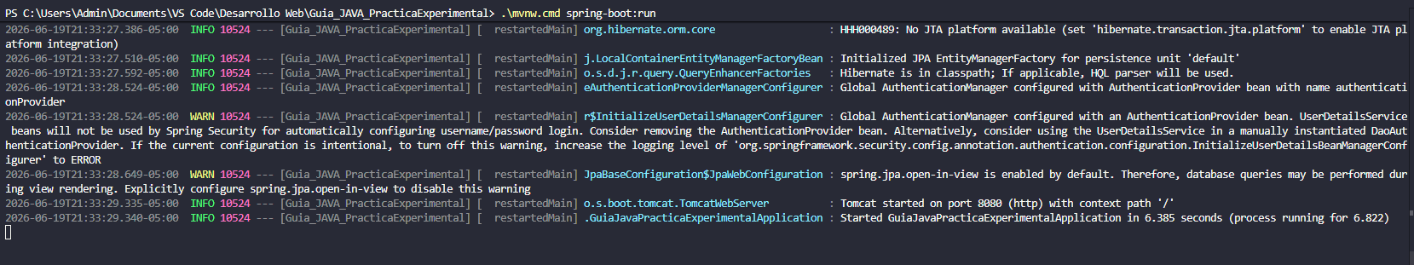
- N12 — Swagger UI con endpoints listados
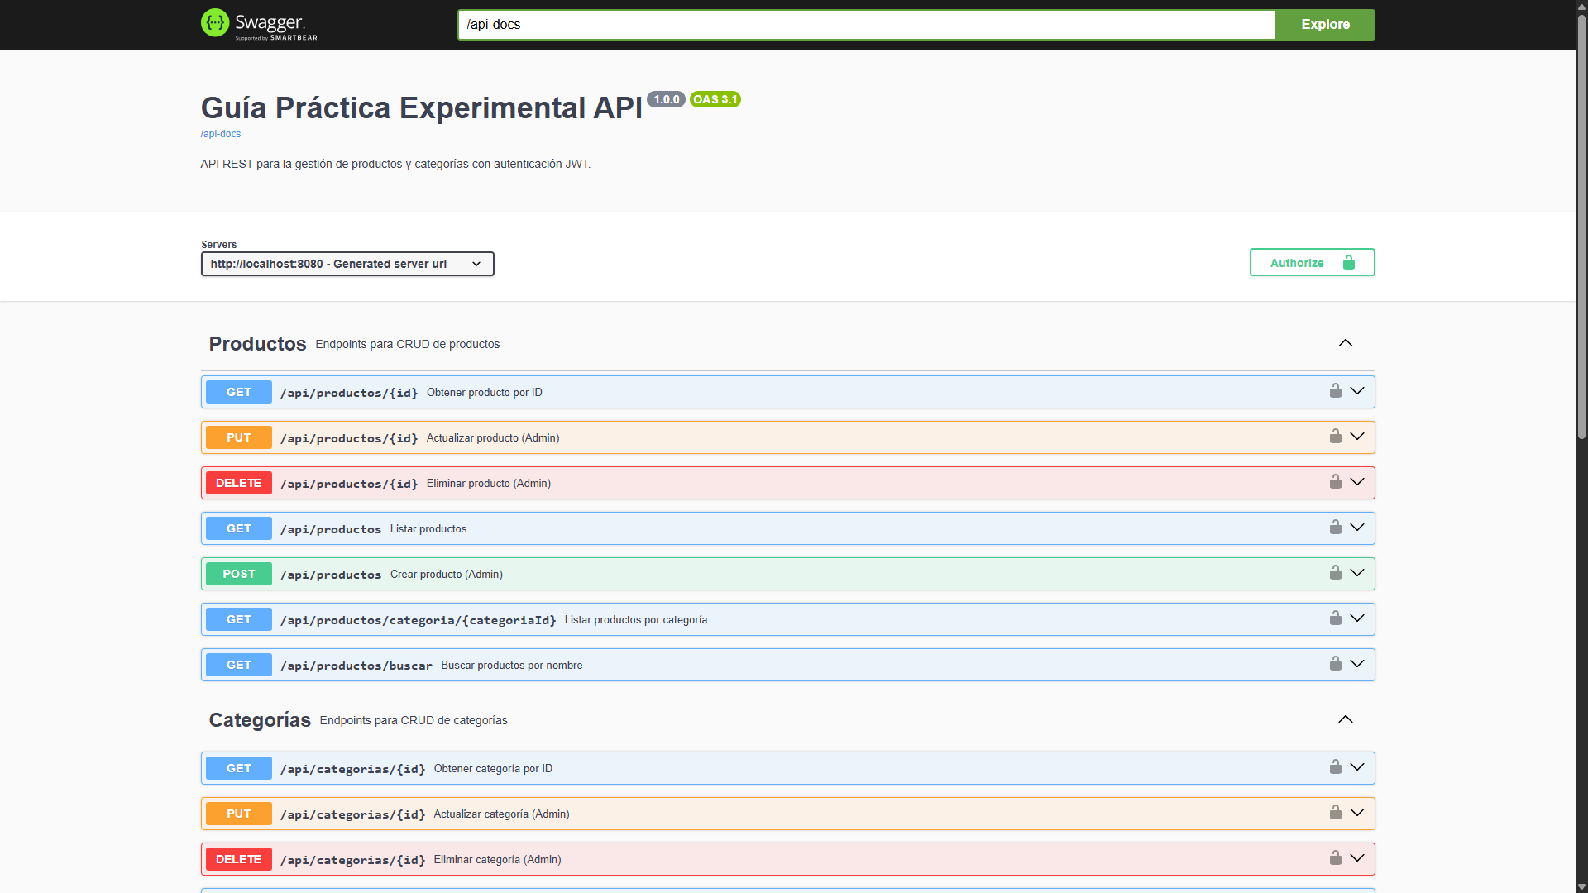
- N13 — POST /api/auth/register → 201 con JWT
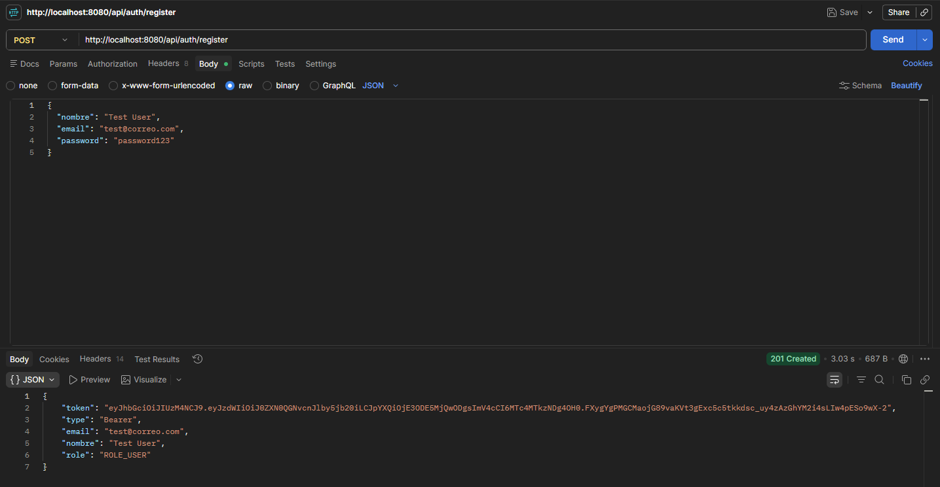
- N14 — POST /api/auth/login → 200 con JWT
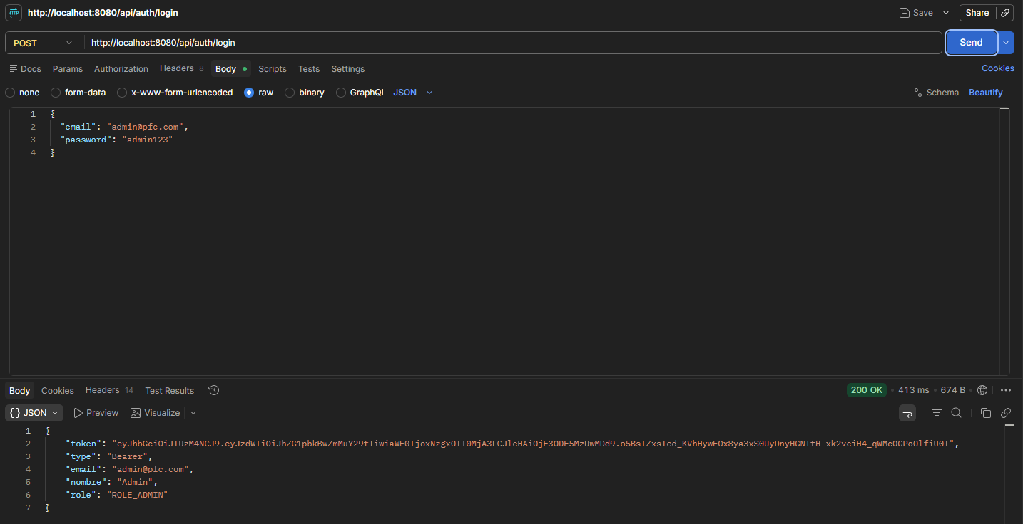
- N15 — GET /api/productos sin token → 401
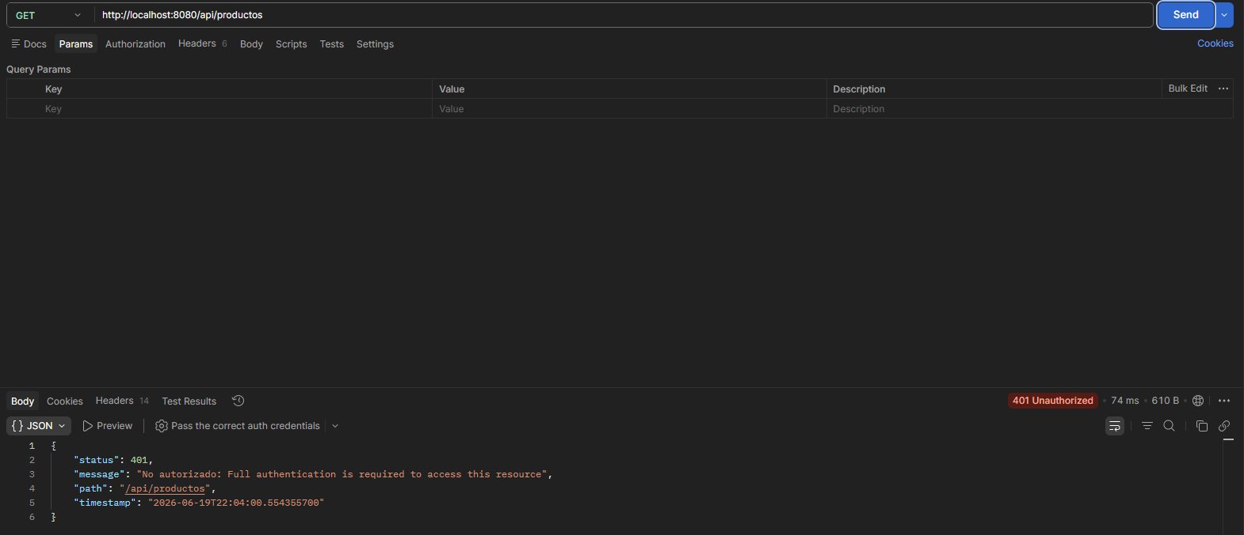
- N16 — GET /api/productos con token → 200 paginado
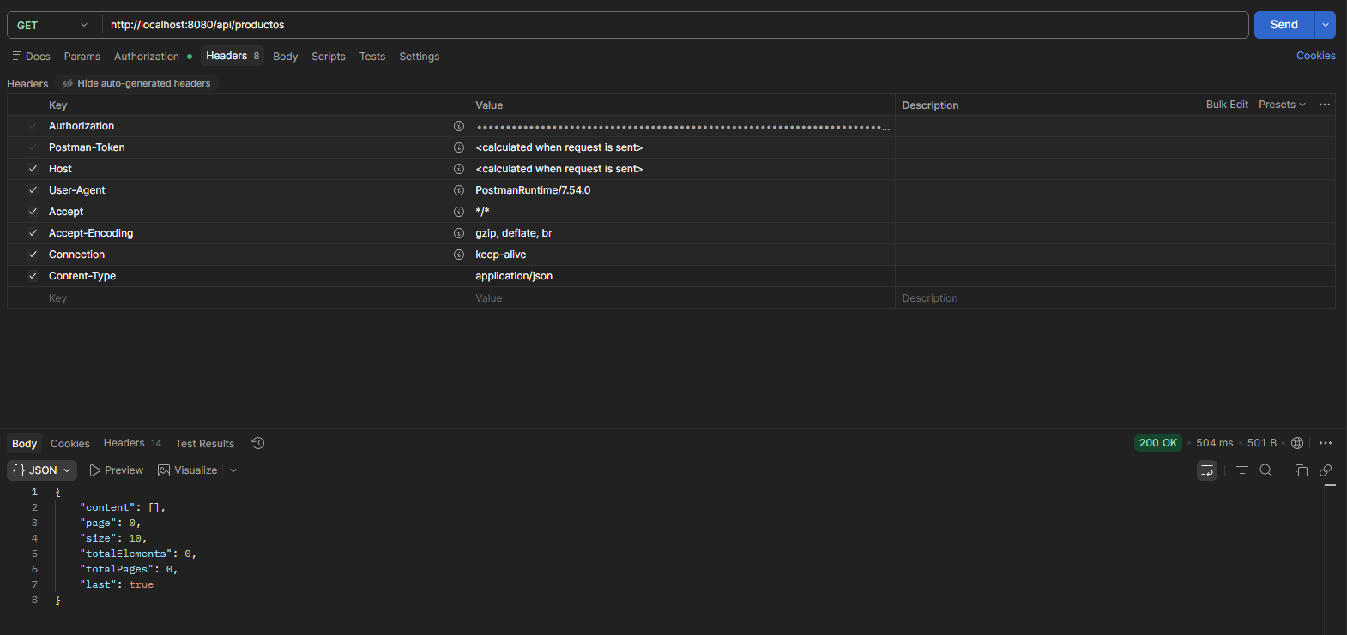
- N17 — CRUD completo con token válido
Crear Categoria:
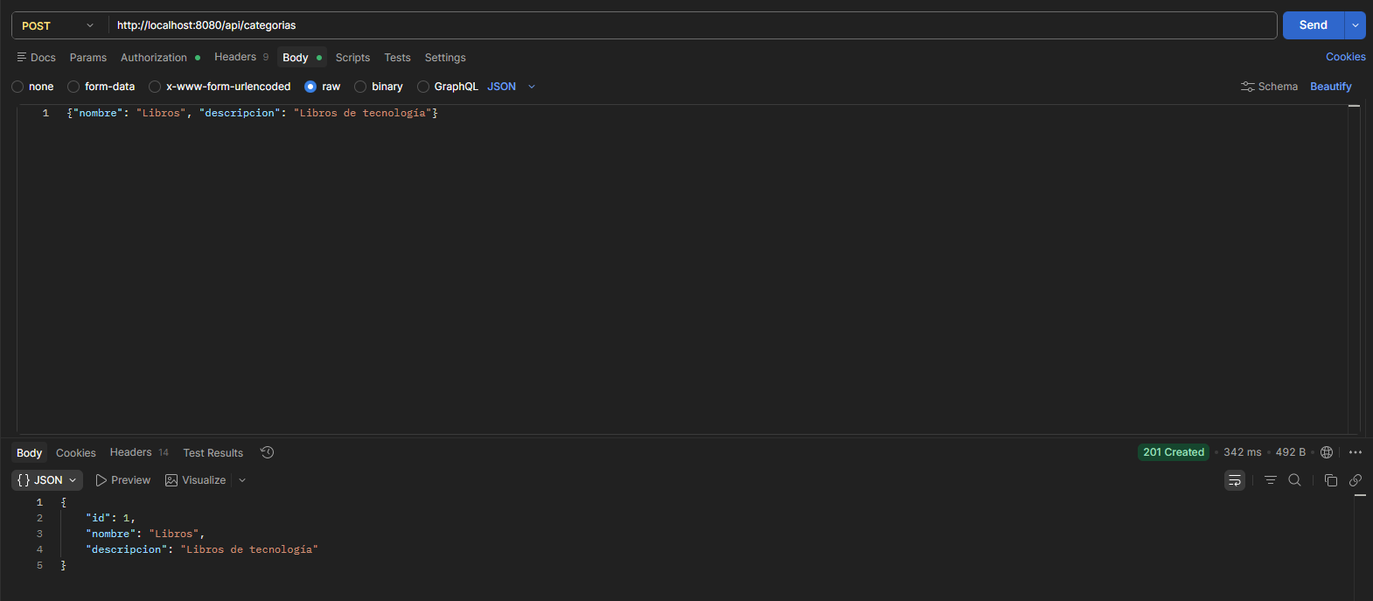
Crear Producto:
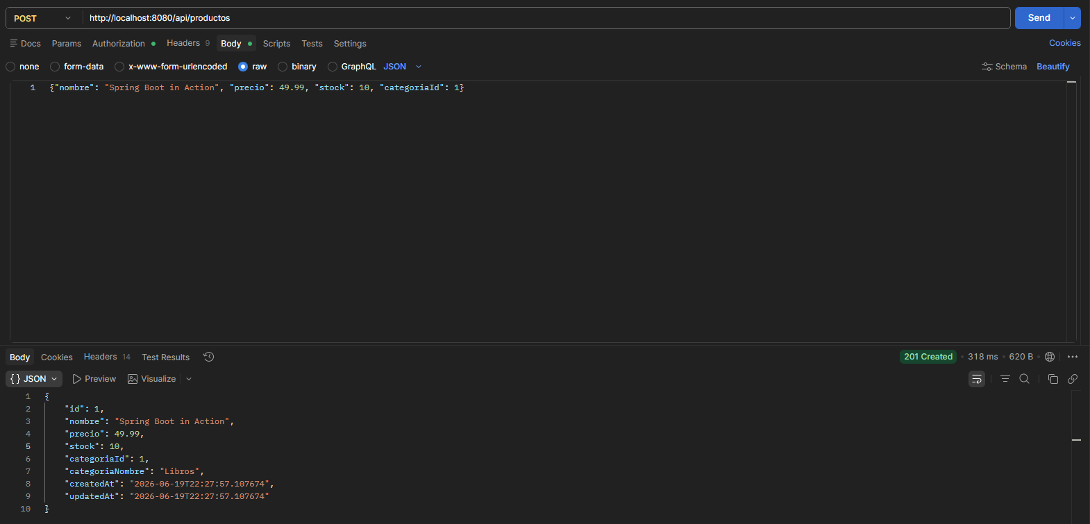
Obtener producto:
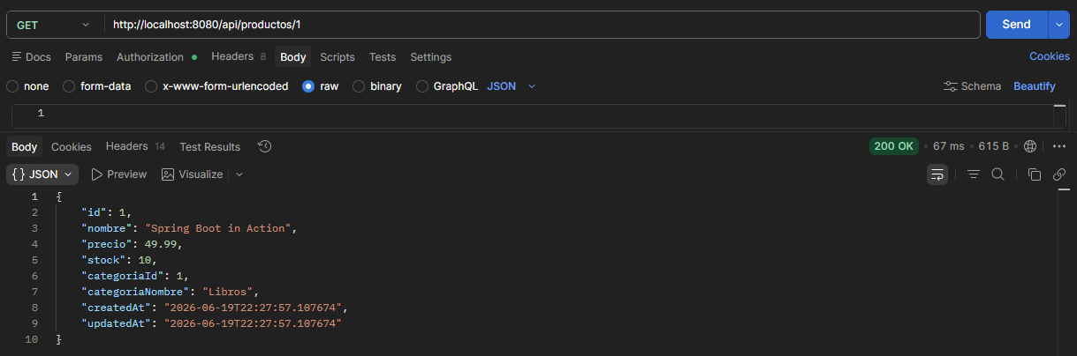
Actualizar producto:
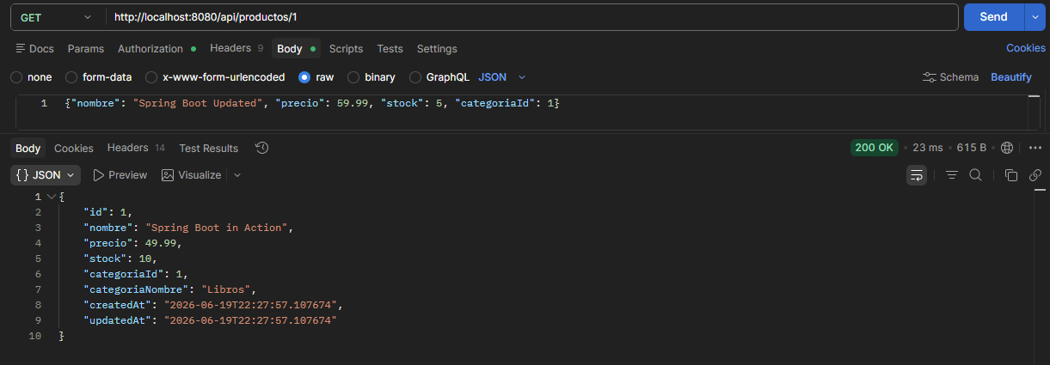
Eliminar producto:
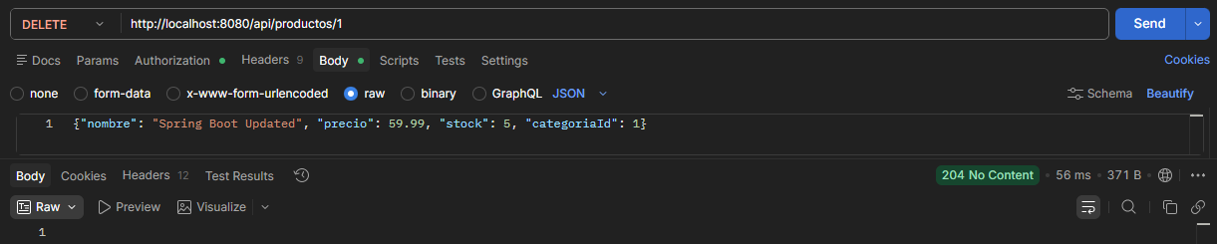
- N18 — mvn test → BUILD SUCCESS
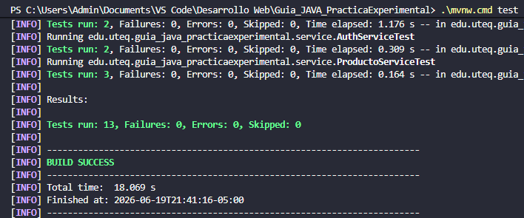
- N19 — Tablas en BD
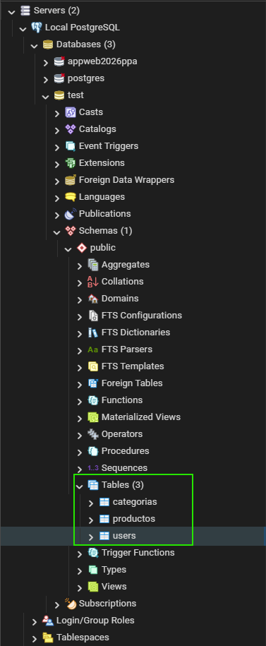

7. Seguridad OWASP Aplicada
A01 — Control de Acceso Roto: Endpoints ADMIN protegidos con @PreAuthorize("hasRole('ADMIN')").
A02 — Fallas Criptográficas: BCryptPasswordEncoder(strength=12). JWT con HS256 y clave secreta desde variable de entorno.
A03 — Inyección: 100% queries con JPQL parametrizado. Cero concatenación SQL.
A05 — Configuración Insegura: CSRF deshabilitado. Errores sin stack traces.
A07 — Fallas de Autenticación: JWT con expiración configurable. Token inválido retorna 401.
XSS: API REST retorna JSON, no HTML. Spring MVC serializa a JSON mitigando XSS.

8. Tabla Comparativa PHP/Laravel vs Java/Spring Boot
# | PHP/Laravel | Java/Spring Boot
1. Autenticación | Sesiones + CSRF token | JWT stateless
2. Hash contraseñas | password_hash(ARGON2ID) | BCryptPasswordEncoder(12)
3. ORM | Eloquent ORM / PDO | JPA / Hibernate
4. Inyección SQL | Prepared Statements | JPQL parametrizado
5. Validación | Form Requests | Bean Validation (@Valid)
6. Rendimiento | ~2,000 RPS | ~8,000 RPS
7. Curva aprendizaje | Baja | Media-alta
8. Hosting Ecuador | Compartido desde $3/mes | VPS desde $15/mes
9. Análisis estático | PHPStan nivel 5 | SonarLint + SpotBugs
10. Ecosistema | Packagist (+300K) | Maven Central (+3M)

Conclusión: Spring Boot es más adecuado para aplicaciones empresariales que requieren escalabilidad y seguridad por defecto. Laravel es superior para desarrollo rápido y prototipado con costos de hosting más bajos.

9. Preguntas de Análisis

¿Spring Boot fue más seguro por defecto que PHP/Laravel?
Sí. Spring Boot con Spring Security ofrece protección CSRF por defecto, cabeceras de seguridad HTTP automáticas (HSTS, X-Frame-Options, X-Content-Type-Options), BCrypt con strength configurable sin configuración adicional, y JPQL parametrizado que previene inyección SQL sin esfuerzo del desarrollador. Laravel también es seguro, pero requiere configuración explícita del desarrollador en varios aspectos.

Recomendación tecnológica para Ecuador
Para el contexto ecuatoriano, Laravel es más accesible por hosting compartido económico ($3-10/mes), curva de aprendizaje más baja, y comunidad latinoamericana grande. Spring Boot se recomienda para proyectos empresariales con presupuesto para VPS/cloud.

Diagrama de flujo login → JWT → request protegido

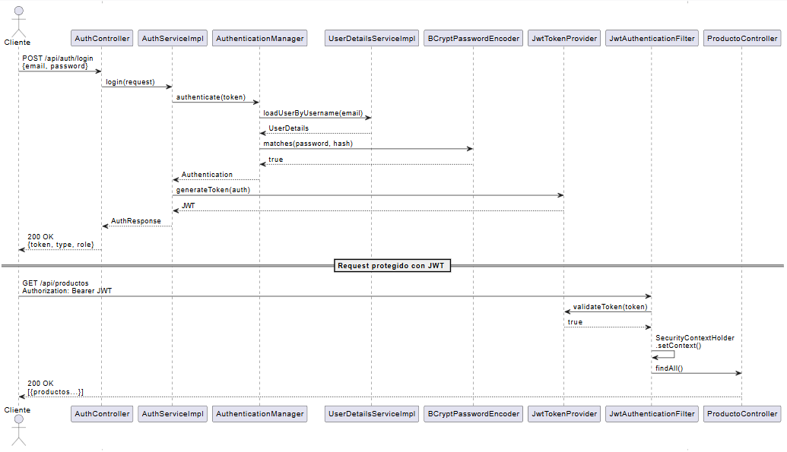10. Resultados de Tests
[INFO] Tests run: 13, Failures: 0, Errors: 0, Skipped: 0
[INFO] BUILD SUCCESS
- AuthControllerTest (2 tests): Login exitoso + validación de errores
- ProductoControllerTest (2 tests): GET producto + 401 sin token
- CategoriaControllerTest (1 test): GET categorías
- AuthServiceTest (2 tests): Login + registro duplicado
- ProductoServiceTest (3 tests): findById, not found, save
- ProductoRepositoryTest (2 tests): buscarPorNombre, findByCategoriaId
- ApplicationContextTest (1 test): Contexto carga correctamente

